VABILO

na izobraževanje o informacijskih orodjih za podporo poročanju,

ki bo potekalo 26. 09. 2005 od 9.00 - 15. 00. ure

v veliki sejni sobi v IV. nadstropju, Vojkova 1b

Dnevni red:

9.00 - 10.00 | - Baza poročevalskih obveznosti (ROD)  - Podatkovni slovar (DD) in CIRCA
10.00 - 10.15 | Odmor za kavo
10.15 - 12.00 | - Centralno odložišče poročil (CDR)  - Sistem za upravljanje s kazalci (IMS)  - Pregledna poročila EEA
12.00 - 13.00 | Odmor za kosilo
13.00 – 15.00 | - Podatkovne baze in skladišča (AIRBASE, EUNIS, IRENA, WATERBASE, WASTEBASE)  - Razprava

Izobraževanje bo vodil dr. Hermann Peifer iz Evropske agencije za okolje.
Vsi udeleženci bodo prejeli gradivo in potrdilo o opravljenem izobraževanju.

Prosimo vas, da svojo udeležbo potrdite na elektronski naslov: speu.arso@gov.si

VABLJENI,

dr. Irena Rejec Brancelj
Vodja projektne skupine
‘Izpolnjevanje mednarodnih
poročevalskih obveznosti Slovenije’

Reportnet – elektronska infrastruktura in orodja za racionalizacijo pretoka okoljskih informacij v Evropi

Reportnet je serija orodij, ki jih v EEA (Evropska agencija za okolje) razvijajo v podporo preglednosti poročanja v Evropi. Zasnovan je kot spiralni model, ki združuje znanje o elementih informacijskega procesa in upošteva povezave med npr. delovnimi okvirji, aplikacijami, podatkovnimi bazami, poročili. Zunanji krog ponazarja predvsem tok podatkov, notranji povezave med njimi.
V nadaljevanju so predstavljena 3 orodja - Podatkovni slovar, Centralno odložišče poročil in Upravljanje s kazalci. Baza poročevalskih obveznosti je priložena gradivu kot samostojna publikacija.
Spodnja slika prikazuje zgradbo Reportneta:
Dostop do orodij Reportneta:

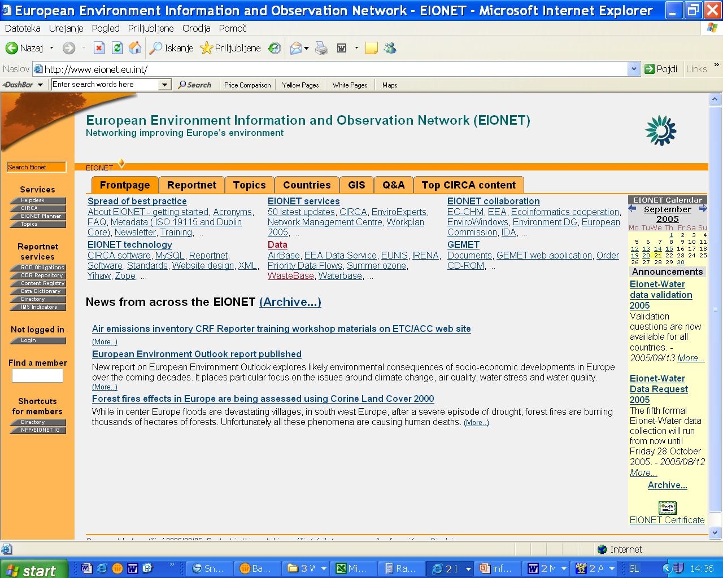
Reportnet orodja

http://www.eionet.eu.int/

Podatkovni slovar (Data Dictionary - DD)

Podatkovni slovar na pregleden način podaja tehnični opis in definicije podatkov in kazalcev.
Je sestavni del Reportneta.

- Tehnični opis podatkov poročevalskih obveznosti in kazalcev:
  - struktura podatkovnih opisov
  - definicije podatkovnih nizov
  - preglednice
  - nomenklatura
  - dovoljene vrednosti
  - tehnične zahteve
- Po dogovoru z EEA lahko država shrani lastne definicije o nacionalnih in mednarodnih poročevalskih obveznostih.

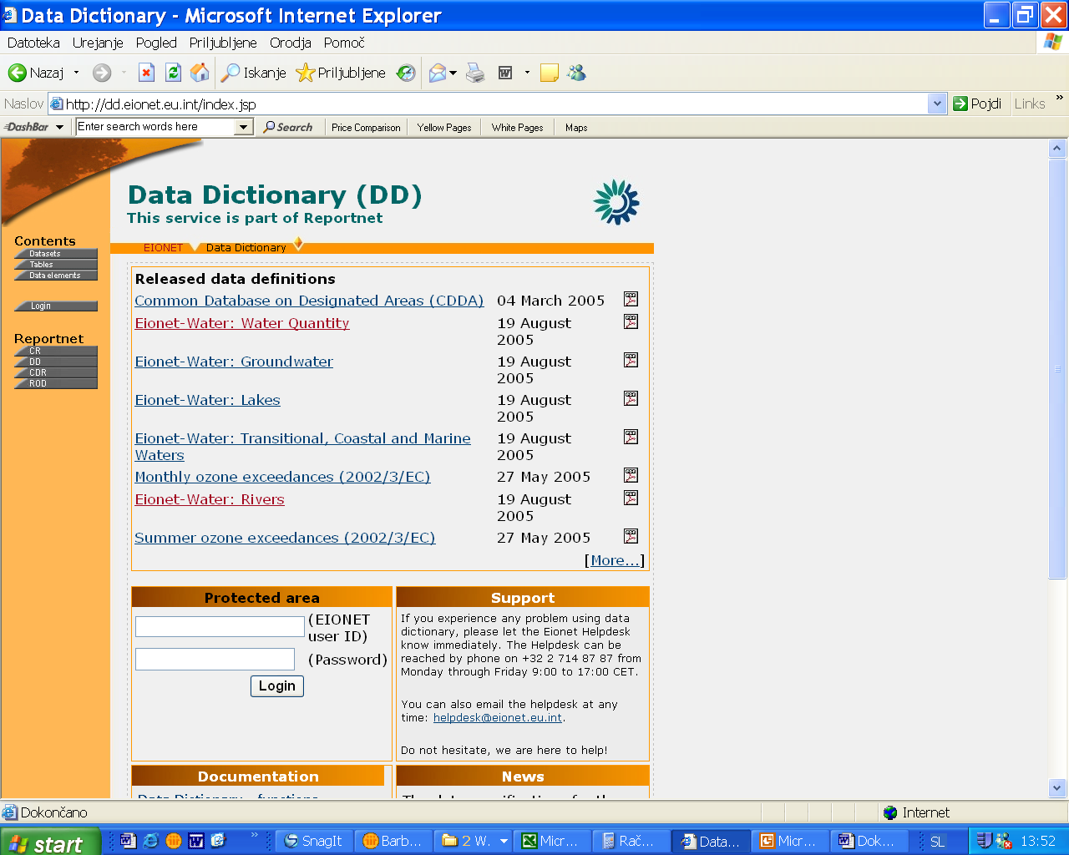

http://dd.eionet.eu.int

CIRCA-SI in CIRCA EEA

CIRCA omogoča pregledno zbiranje dokumentov v posameznih interesnih skupinah ali projektih. Programski paket omogoča nalaganje, shranjevanje, snemanje dokumentov ali map iz kateregakoli računalnika povezanega v svetovni splet. Dokumenti so vam tako preko spleta vedno dostopni, nekateri z geslom nekateri brez.

CIRCA-SI deluje na strežniku v ARSO in je namenjena projektom v okviru omrežja EIONET-SI.
CIRCA EEA deluje na strežniku EEA (Evropska agencija za okolje) in je namenjena projektom, ki jih vodi EEA.

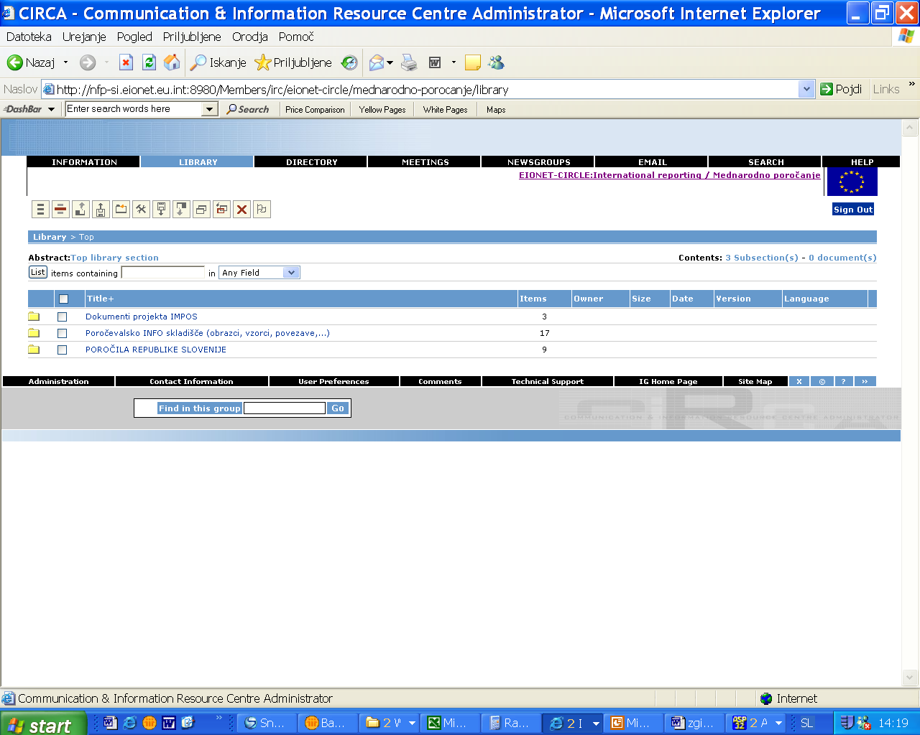
Vodenju dokumentov je namenjena knjižnica

CIRCA-SI, dostop preko portala: http://nfp-si.eionet.eu.int/
CIRCA EEA, dostop preko portala : http://www.eionet.eu.int/

Centralno odložišče poročil (Central Data Repository – CDR)

Namenjeno je odlaganju poročil po mednarodnih obveznostih posameznih držav.
CDR je prav tako sestavni del Reportneta.
Poleg samega odlaganja in dostopanja do poročil, omogoča iskanje poročil glede na poročevalsko obveznost, pregled nedavno objavljenih poročil idr. Ena od njegovih prednosti je, da si v njem lahko pogledate tudi poročila drugih držav.

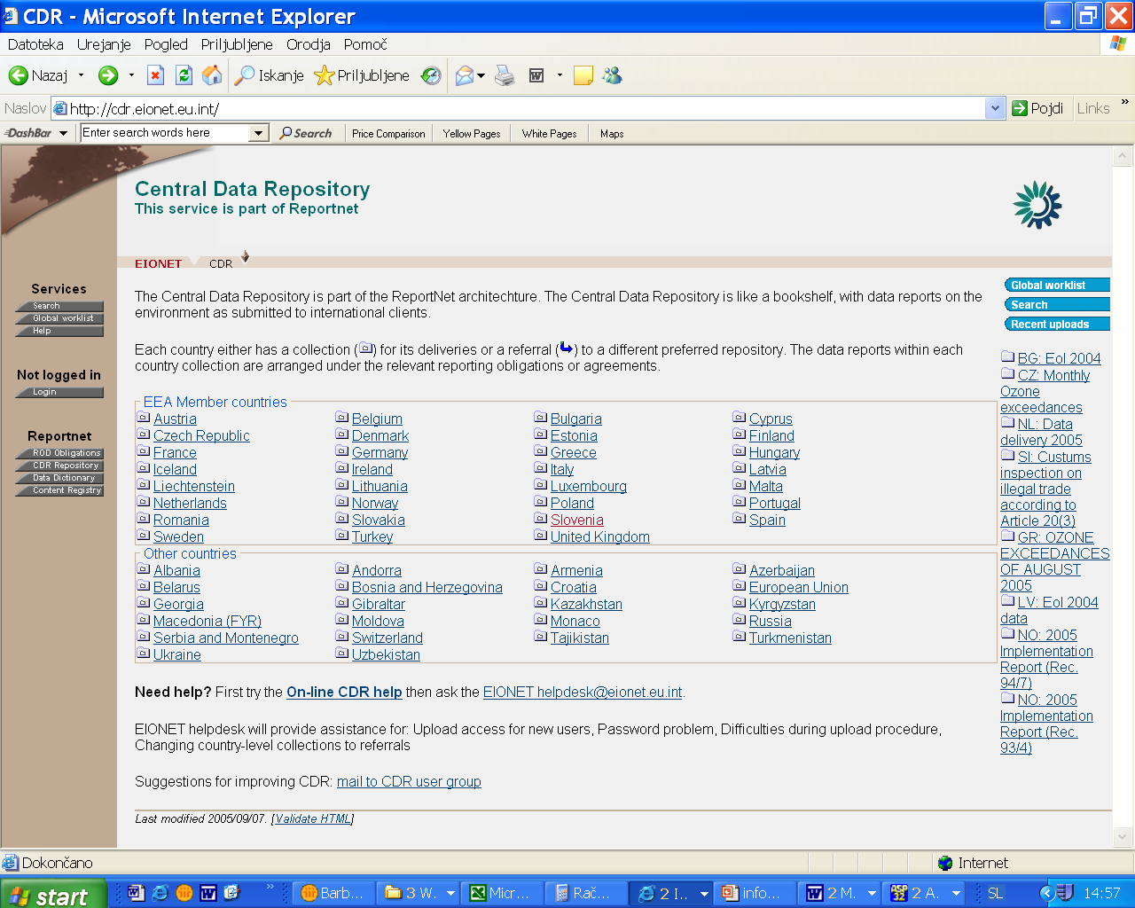
Iskanje poročil
Nedavno objavljena
poročila
Spisek držav, katerih poročila so dosegljiva preko CDR

http://cdr.eionet.eu.int/

Upravljanje s kazalci (Indicator Management Service – IMS)

Spletno mesto je namenjeno informiranju glede kazalcev, ki jih razvija EEA – ocene, podrobnosti, novice idr.

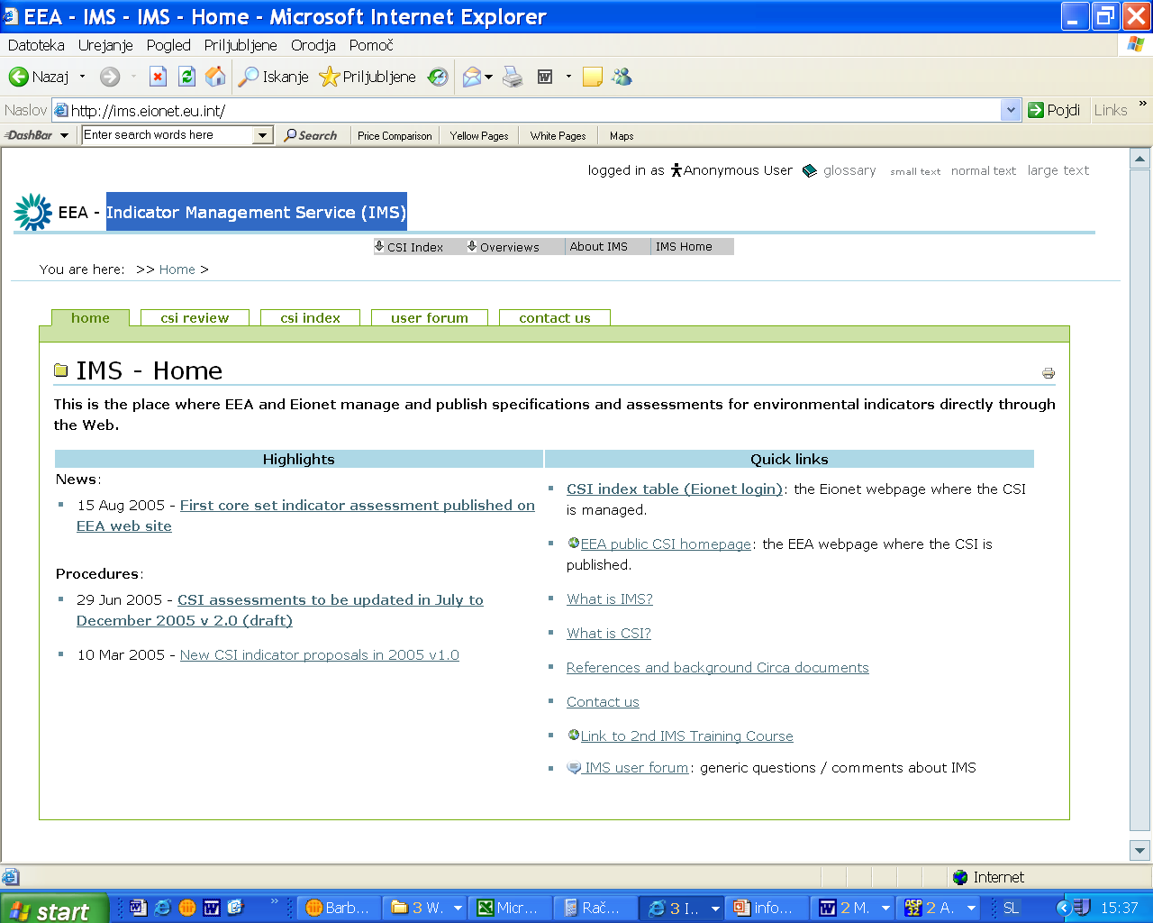

http://ims.eionet.eu.int/

